TẬP HUẤN
MÔ HÌNH TRƯỜNG HỌC MỚI
(GPE – VNEN)
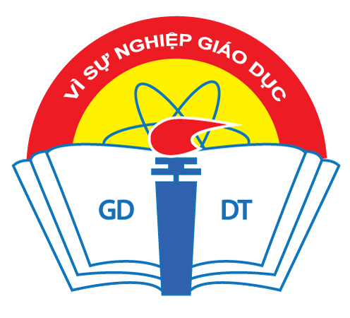

I. GIỚI THIỆU MÔ HÌNH DẠY HỌC VNEN
- Mô hình EN (ESCUELA NUEVA – NEW SCHOOL) – Mô hình trường học mới được UNICEP, UNESCO... đánh giá cao, thực hiện thành công ở các nước đang phát triển.
- Những vấn đề cơ bản của mô hình EN đã được nghiên cứu và vận dụng vào thực tiễn GD Việt Nam (viết tắt là VNEN).

II. MỘT SỐ ĐIỂM CƠ BẢN VỀ MÔ HÌNH TRƯỜNG HỌC MỚI VNEN

* Mô hình trường học mới VNEN được điều chỉnh từ chương trình 2000 với những nguyên tắc sau:
- Giữ nguyên Chương trình các môn học;
- Giữ nguyên Mục tiêu môn học, bài học;
- Giữ nguyên nội dung SGK, SGV, VBT của học sinh;
- Thay đổi cấu trúc bài học phù hợp mô hình dạy học VNEN.
- Tăng cường khả năng tự học của học sinh;
- Sử dụng và kết hợp các phương pháp dạy học tích cực lấy HS làm trung tâm.
- Đa dạng hóa các hoạt động, hình thức dạy và học;
- Đổi mới cách đánh giá: kết hợp đánh giá của GV và tự đánh giá của HS. Khuyến khích và tăng cường tự đánh giá của HS.

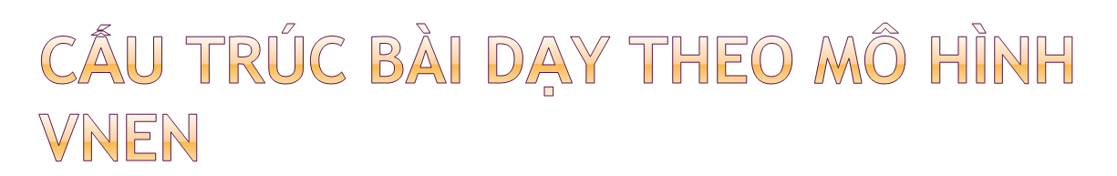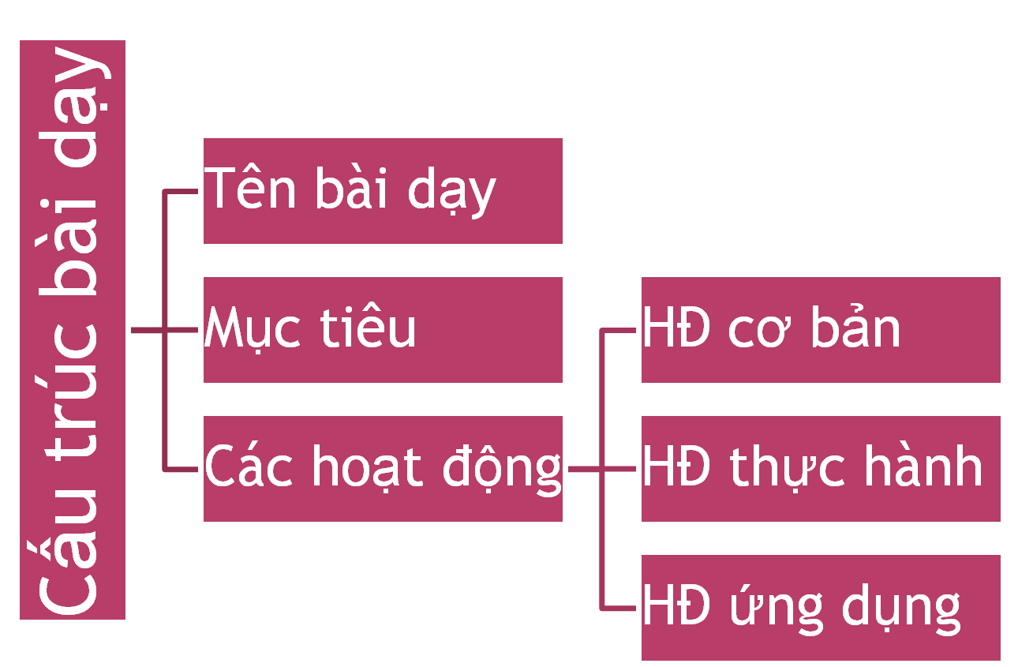

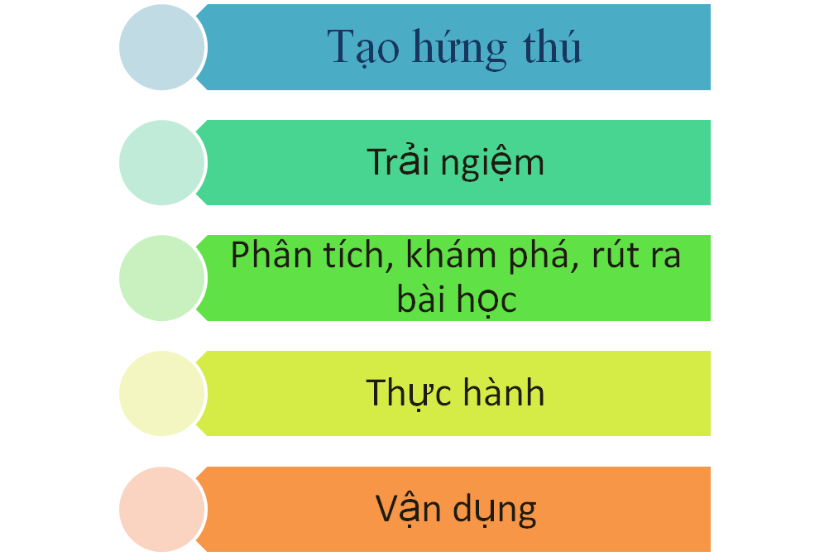
Quy trình dạy học thông qua trải nghiệm bao gồm 5 bước chủ yếu:
TỔ CHỨC DẠY HỌC THEO MÔ HÌNH VNEN

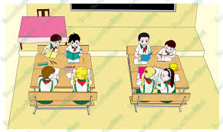
III. QUY TRÌNH 5 BƯỚC DẠY HỌC THEO MÔ HÌNH VNEN
Bước 1. Tạo hứng thú cho HS:
* Yêu cầu cần đạt:
- Kích thích sự tò mò, khơi dậy hứng thú của HS về chủ đề sẽ học; HS cảm thấy vấn đề nêu lên rất gần gũi với họ.
- Không khí lớp học vui, tò mò, chờ đợi, thích thú.
* Cách làm: Đặt câu hỏi; Câu đố vui; Kể chuyện; Đặt một tình huống; Tổ chức trò chơi; Hoặc sử dụng các hình thức khác.
Bước 2. Tổ chức cho HS trải nghiệm
* Yêu cầu cần đạt:
- Huy động vốn hiểu biết, kinh nghiệm có sẵn của HS để chuẩn bị học bài mới.
- HS trải qua tình huống có vấn đề, trong đó chứa đựng những nội dung kiến thức, những thao tác, kỹ năng để làm nảy sinh kiến thức mới.
* Cách làm: Tổ chức các hình thức trải nghiệm thú vị, gần gũi với HS. Nếu là tình huống diễn tả bằng bài toán có lời văn, thì các giả thiết phải đơn giản, câu văn phải hóm hỉnh và gần gũi với HS.
Bước 3. Phân tích - Khám phá - Rút ra kiến thức mới
* Yêu cầu cần đạt:
- HS rút ra được kiến thức, khái niệm hay qui tắc lí thuyết, thực hành mới; HS nhận biết dấu hiệu/đặc điểm dạng toán mới; nêu được các bước giải dạng toán này.
* Cách làm: - Dùng các câu hỏi gợi mở, câu hỏi phân tích, đánh giá để giúp HS thực hiện tiến trình phân tích và rút ra bài học.
- Sử dụng các hình thức thảo luận cặp đôi, thảo luận theo nhóm, hoặc các hình thức sáng tạo khác nhằm kích thích trí tò mò, sự ham thích tìm tòi, khám phá phát hiện của HS.....
- Nên soạn những câu hỏi thích hợp giúp HS đi vào tiến trình phân tích thuận lợi và hiệu quả.
Các hoạt động trên có thể thực hiện với toàn lớp, nhóm nhỏ, hoặc cá nhân từng HS.
Bước 4. Thực hành - Củng cố bài học
* Yêu cầu cần đạt:
- HS nhớ dạng cơ bản một cách vững chắc; làm được các bài tập áp dụng dạng cơ bản theo đúng qui trình.
- HS biết chú ý tránh những sai lầm điển hình thường mắc trong quá trình giải bài toán dạng cơ bản.
- Tự tin về bản thân mình.
Cách làm:
- Thông qua việc giải những bài tập rất cơ bản để HS rèn luyện việc nhận dạng, áp dụng các bước giải và công thức cơ bản. GV quan sát HS làm bài và phát hiện xem HS gặp khó khăn ở bước nào. GV giúp HS nhận ra khó khăn của mình, nhấn mạnh lại quy tắc, thao tác, cách thực hiện.
- Tiếp tục ra các bài tập với mức độ khó dần lên phù hợp với khả năng của HS. GV tiếp tục quan sát và phát hiện những khó khăn của HS, giúp các em giải quyết khó khăn bằng cách liên hệ lại với các quy tắc, công thức, cách làm, thao tác cơ bản đã rút ra ở trên.
- Có thể giao bài tập áp dụng cho cả lớp, cho từng cá nhân, hoặc theo nhóm, theo cặp đôi, theo bàn, theo tổ HS.
Bước 5. Ứng dụng
* Yêu cầu cần đạt:
- HS củng cố, nắm vững các nội dung kiến thức trong bài đã học.
- HS biết vận dụng kiến thức đã học trong hoàn cảnh mới, đặc biệt trong những tình huống gắn với thực tế đời sống hàng ngày.
- Cảm thấy tự tin khi lĩnh hội và vận dụng kiến thức mới .

* Cách làm:
- HS thực hành, vận dụng từng phần, từng đơn vị kiến thức cơ bản của nội dung bài đã học.
- GV giúp HS thấy được ý nghĩa thực tế của các tri thức toán học, từ đó khắc sâu kiến thức đã học.
IV. TIẾN TRÌNH
- Mỗi HS thực hiện mô hình VNEN đến trường luôn ý thức được mình phải bắt đầu và kết thúc hoạt động học tập như thế nào, không cần chờ đến sự nhắc nhở của GV.
- Trong tài liệu hướng dẫn học, ở mỗi bài học, các hoạt động học tập đều được chỉ dẫn cụ thể và chi tiết.
- Trong mỗi phòng học của VNEN đều treo 10 bước học tập

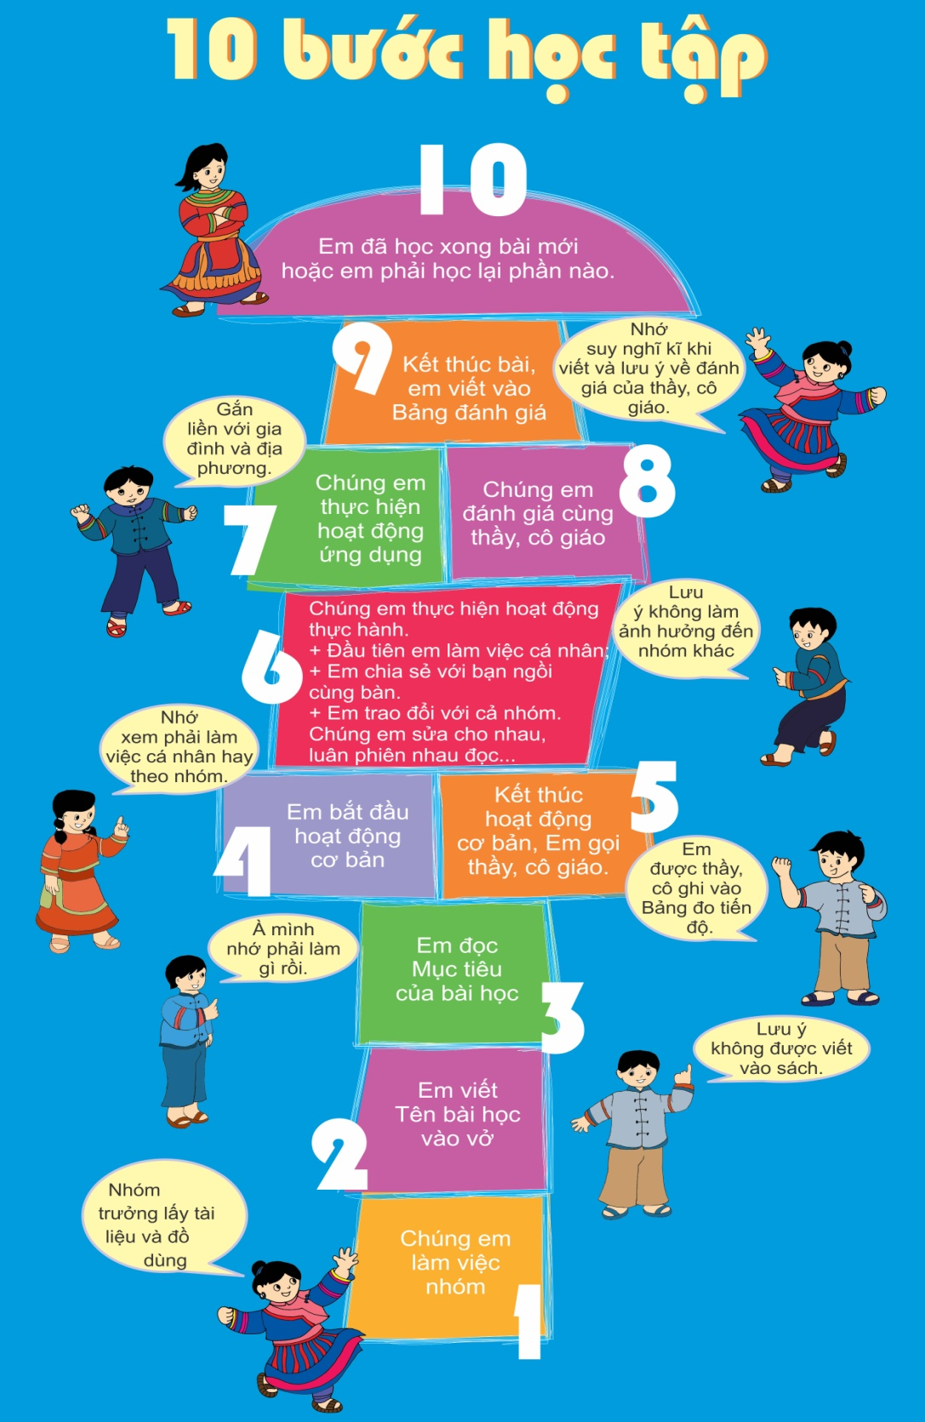

10 bước học tập
1. Chúng em làm việc nhóm ( nhóm trưởng lấy tài liệu và đồ dùng)
2. Em đọc tên bài học và viết vào vở
3. Em đọc mục tiêu bài học.
4. Em thực hiện hoạt động cơ bản ( nhớ xem làm việc cá nhân hay theo nhóm theo lôgô trong tài liệu).
5. Kết thúc HĐ cơ bản, em tự đánh giá rồi báo cáo những việc đã làm được với thầy, cô giáo để thầy, cô xác nhận
6. Em thực hiện hoạt động thực hành( Làm việc cá nhân rồi chia sẻ với bạn kề bên, với cả nhóm)
7. Chúng em đánh giá cùng thầy, cô giáo
8. Em thực hiện Hoạt động ứng dụng ( với sự giúp đỡ của gia đình, người lớn )
9. Kết thúc bài, em viết vào Bảng đánh giá.
10. Em đã học xong bài mới em phải ôn lại phần nào?

V. TỔ CHỨC LỚP HỌC
1. Lập hội đồng tự quản.
- Bầu chủ tịch HĐTQ
- Phó chủ tịch HĐTQ
- Các tiểu ban
P.Chủ tich
hội đồng
Ban SK
& vệ sinh
Ban VN
& TDTT
Ban quyền
lợi của HS
P.Chủ tich
Hội đồng
Ban đối
ngoại
Ban phụ
trách TV
Ban PT
nề nếp
Chủ tich hội đồng
Hội đồng tự quản HS

2. Sơ đồ: Quy trình thành lập Hội đồng tự quản HS

Thông báo tới GV, HS, PHHS
Lấy ý kiến tư vấn của HS, GV, PHHS
Xây dựng KH bầu cử Hội đồng
Đăng kí DS ứng cử, đề cử
HS và GV cùng tổ chức bầu cử
C.Tịch & hai PCT được bầu chọn
Thành lập các ban của Hội đồng
Ứng cử viên trình bày đề xuất HĐ

3. Tổ chức lớp học
3.1. Hội đồng tự quản học sinh:
* Là tổ chức của HS, vì HS và do HS thực hiện.
- Hội đồng tự quản HS gồm có: Chủ tịch HĐTQ/ Phó chủ tịch ( Ban học tập/ Ban Thư viện/ Ban Quyền lợi HS) Phó chủ tich ( Ban đối ngoại/ Ban sức khỏe và vệ sinh/ Ban văn nghệ và TDTT)
* Chức năng của hội đồng tự quản :
- Chủ tịch HĐTQ là tổ chức, quản lý lớp học (TT L. trưởng ).
- Phó chủ tịch HĐTQ là cùng với CTHĐ TQ trong các hoạt động ( TT lớp phó ).
- Các ban hoạt động theo chức năng của ban ( VD: Ban HT thực hiện các việc liên quan đến học tập ).
* Qui trình thành lập HĐTQ
- Xây dựng kế hoạch thành lập HĐTQ
- Triển khai thành lập HĐTQ: (Tiến hành bầu cử)
a, Bầu lãnh đạo HĐTQ ( chủ tịch, phó chủ tịch)
Thảo luận nêu tiêu chí/ tự ứng cử/ bầu cử
b, các ứng cử viên chuẩn bị chương trình hành động để thuyết trình
Tổ chức bầu cử/ Ban lãnh đạo HĐTQ ra mắt
c, Bầu các ban tự quản :
HS đăng ký vào các ban/ Bầu trưởng ban/ Các trưởng ban ra mắt
3.2. Nhóm học tập:
- Nhóm học tập có vai trò cùng nhau học tập, làm việc cá nhân – nhóm đôi – cả nhóm theo sự điều khiển của nhóm trưởng.
- Việc phân nhóm: mỗi nhóm từ 4 – 8 HS ( tùy theo đặc điểm, tình hình của lớp)
- Mỗi nhóm có 1 nhóm trưởng và 1 thư ký ( luân phiên nhau trong quá trình học tập)
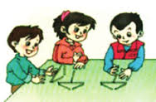
(Làm việc cá nhân) (Làm việc theo nhóm) (Làm việc có hướng dẫn của người lớn)
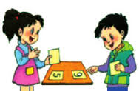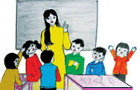
(Làm việc nhóm đôi) ( Làm việc có hướng dẫn của giáo viên)
Lô gô và lời hướng dẫn chỉ có ở sách hướng dẫn học theo mô hình VNEN, vì vậy giáo viên phải chuẩn bị trước lô gô và lời hướng dẫn ở bảng phụ, trong phiếu học tập, hoặc trình chiếu trên máy….
Tùy theo nội dung bài học tùy theo tình hình lớp giáo viên nên điều chỉnh các hoạt động làm sao để hoạt động học của học sinh đạt hiệu quả nhất, không nhất thiết phải bám vào sách giáo khoa.
Lô gô làm việc cá nhân hiểu là cá nhân làm việc là chính. Nhưng khi làm xong có thể đổi vở cho bạn để kiểm tra bài làm của nhau, hoặc báo cáo với nhóm kết quả mình đã làm được.
Lô gô làm việc nhóm chủ yếu nhắc nhở học sinh hoạt động theo nhóm có sự tương tác trong nhóm để cùng giải quyết môt nhiệm vụ học tập nào đó. Có lô gô hoạt động nhóm, thì mỗi học sinh vẫn phải suy nghĩ, phải làm việc cá nhân, nhóm không làm thay, học thay cá nhân.
VI. ĐÁNH GIÁ CỦA MÔ HÌNH VNEN?

Chất lượng giáo dục

QTHT
KQHT
- Mục đích: Coi trọng đánh giá QTHT
- Nguyên tắc: Theo chuẩn kiến thức kĩ năng, thông tư 32.
- Đổi mới:
- Tăng cường Đánh giá cả Quá trình học tập,
- ĐG trong lớp (HS tự đánh giá và đánh giá lẫn nhau, GV đánh giá HS)
- ĐG ngoài lớp (CMHS và cộng đồng đánh giá kết quả giáo dục HS)
- Chú trọng Đánh giá Năng lực.
4. Công cụ đánh giá
a. Đối với GV
- Đánh giá thường xuyên :
+ Sổ ghi nhận xét của GV qua theo dõi hoạt động học của HS trong các tiết học, ngày, tuần, tháng.
+ Các sản phẩm hoạt động học tập của HS (phiếu học tập, quá trình và kết quả thảo luận nhóm, tranh vẽ, bài viết ngắn, báo cáo kết quả sưu tầm, tìm hiểu, HS báo cáo kết quả hoạt động học tập với GV, …)
+ Bảng đánh giá tiến độ học tập của HS theo nhóm.
- Đánh giá Định kì: bài kiểm tra, bài thi
b. Đối với HS
- Bảng tự đánh
- Báo cáo kết quả học tập với GV sau mỗi hoạt động
- Bảng đánh giá nhóm: Mỗi bài, mỗi ngày, mỗi tuần nhóm tự đánh giá, giới thiệu cá nhân có nhiều cố gắng trong học tập, hợp tác trong hoạt động nhóm.
c. Đối với CMHS, cộng đồng
- Hoạt động thực tế ngoài lớp học
- Việc thực hiện hoạt động ứng dụng với sự giúp đỡ của gia đình, cộng đồng (hoặc các hoạt động tham quan, ngoại khóa...).
